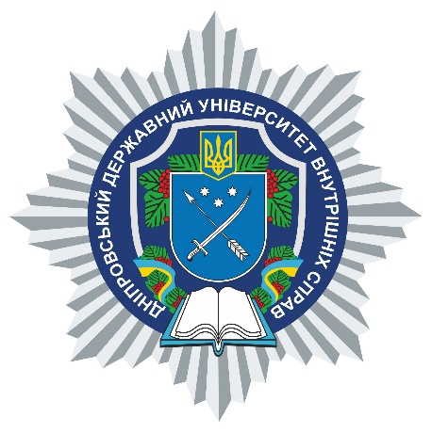

**АНОТАЦІЯ**

навчальної дисципліни

«**Практикум зі складання адміністративних процесуальних документів»**

**Кафедра адміністративно-правових дисциплін та публічного управління**

Вид навчальної дисципліни **вибіркова**

Рівень вищої освіти **перший (бакалаврський)**

Ступінь вищої освіти **бакалавр**

Форма (-и) здобуття вищої освіти **денна/заочна**

Мова викладання **українська**

Рік навчання **четвертий**

Форма підсумкового контролю **залік**

Стислий опис навчальної дисципліни:

практикум зі складання адміністративних процесуальних документів — це навчальна дисципліна, що надає студентам практичні навички з підготовки та оформлення адміністративних процесуальних документів. Курс охоплює основи адміністративного процесу, типи документів, що використовуються в адміністративному судочинстві, а також вимоги до їх змісту і форми. Студенти вивчають техніки складання позовних заяв, апеляцій, скарг та інших документів, аналізують практичні ситуації та розглядають реальні кейси. Основна мета — підготувати фахівців, здатних ефективно оформлювати документи для участі в адміністративних процесах.

Форми (методи) навчання:

метод діалогового спілкування, метод проблемного викладання, метод демонстрування (мультимедійна презентація), мозковий штурм, багатомірна матриця тощо.

Науково-педагогічні працівники, які забезпечують викладання навчальної дисципліни: старший викладач кафедри адміністративно-правових дисциплін та публічного управління, доктор філософії у галузі права Маргарита МАКСИМОВА та старший викладач кафедри адміністративно-правових дисциплін та публічного управління Вадим ЧАЛИК.